Приложение № 4

Муниципальное общеобразовательное учреждение
средняя общеобразовательная школа № 4

Согласовано:  Зам.директора по УР _________________________ | Утверждена приказом директора школы  №_____от______________________20__ г.
Комплект контрольно-измерительных материалов для проведения промежуточной аттестации
по учебному предмету/курсу
«История»
6 класс
Составил учитель: Поташова А. А.

2020г.
Раздел 1. Спецификация контрольно-измерительных материалов для проведения
промежуточной аттестации

по учебному предмету история
(контрольная работа)
в 6 классах

п/н | Раздел | Примерное содержание
1 | Назначение КИМ | Контроль усвоения предметных и (или) метапредметных результатов образования, установление их соответствия планируемым результатам освоения основной образовательной программы соответствующего уровня образования в 6 классе
2 | Источник КИМ | ВПР сайт [Электронный ресурс]. Режим доступа - https://vpr-ege.ru/vpr/6-klass/istoria
3 | Характеристика структуры и содержания КИМ | КИМ состоит из 2 частей, включающих в себя 10 заданий.  Часть 1 содержит вопросы по всеобщей истории и истории России, часть 2 содержит вопросы, касающиеся истории родного края.  Задания 2 и 9 считаются верно выполненными, если правильно указано слово (словосочетание)  В заданиях 1 и 8 ответ дается в виде последовательности цифр (например, 125).  Задание 5 предполагает работу с контурной картой.  Ответы на задания 3, 4, 6, 7,10 формулируются самостоятельно и записываются обучающимися в развернутом виде.  Всего заданий 10  По уровню сложности:  Б 6 ,П 3,В 1  Максимальный первичный балл 20 .
4 | Продолжительность контрольной работы | На выполнение работы отводится 60 минут.
5 | Дополнительные материалы и оборудование | нет
6 | Система оценивания | Правильно выполненная работа оценивается баллами.  Правильно выполненные задания 2, 5, 8, 9 оцениваются 1баллом.  Задания 1 и 8 считаются выполненными верно, если обучающийся правильно указал последовательность цифр.  Правильный ответ на задание 1 оценивается 2 баллами. Если допущена одна ошибка выставляется 1 балл; если допущено две или более ошибки – 0 баллов.  Задания 3,4, 6, 7, 10 оцениваются в зависимости от полноты и правильности ответа.  За полное и правильное выполнение задания 7 выставляется 2 балла.  При неполном ответе - 1 балл.  За полное и правильное выполнение заданий 3, 4, 6, 10 выставляется 3 балла.  При неполном выполнении в зависимости от представленности  требуемых компонентов ответа — 2 или 1 балл.  На основе баллов, выставленных за выполнение всех заданий работы,  подсчитывается общий балл, который переводится в отметку по пятибалльной шкале.

Обобщенный план контрольной работы

№ задания | Тип задания *) | Уровень задания**) | Проверяемые умения и  способы деятельности | Максимальный балл за выполнение задания | Примерное время выполнения (мин.)
1 | ВО | Б | Умение создавать, применять и  преобразовывать знаки и  символы, модели и схемы для  решения учебных и познавательных задач | 2 | 3
2 | КО | Б | Смысловое чтение | 1 | 3
3 | РО | Б | Умение определять понятия,  создавать обобщения,  устанавливать аналогии,  классифицировать, самостоятельно выбирать основания  и критерии для классификации;  владение основами самоконтроля, самооценки, принятия  решений и осуществления  осознанного выбора в учебной и  познавательной деятельности | 3 | 5
4 | РО | П | Умение осознанно использовать  речевые средства в соответствии  с задачей коммуникации;  владение основами самоконтроля, самооценки, принятия  решений и осуществления осознанного выбора в учебной и  познавательной деятельности | 3 | 7
5 | Контурная карта | Б | Умение создавать, применять и  преобразовывать знаки и  символы, модели и схемы для  решения учебных и познавательных задач; владение  основами самоконтроля, самооценки, принятия решений и  осуществления осознанного  выбора в учебной и познавательной деятельности | 1 | 5
6 | РО | П | Умение создавать, применять и  преобразовывать знаки и  символы, модели и схемы для  решения учебных и познавательных задач; владение  основами самоконтроля, самооценки, принятия решений и  осуществления осознанного  выбора в учебной и познавательной деятельности | 3 | 5
7 | РО | В | Умение устанавливать  причинно-следственные связи,  строить логическое рассужде-  ние, умозаключение (индук-  тивное, дедуктивное и по  аналогии) и делать выводы;  владение основами само-  контроля, самооценки, принятия  решений и осуществления  осознанного выбора в учебной и  познавательной деятельности | 2 | 5
8 | ВО | Б | Умение объединять предметы и  явления в группы по определен-  ным признакам, сравнивать,  классифицировать и обобщать  факты и явления | 1 | 3
9 | КО | Б | Умение определять понятия,  создавать обобщения,  устанавливать аналогии,  классифицировать,  самостоятельно выбирать  основания и критерии для  классификации | 1 | 3
10 | РО | П | Умение создавать обобщения,  классифицировать, самосто-  ятельно выбирать основания и  критерии для классификации;  сформированность важнейших  культурно-исторических  ориентиров для гражданской,  этнонациональной, социальной,  культурной самоидентификации  личности | 3 | 5

^{*)} ВО - выбор ответа; КР -краткий ответ; РО - развернутый ответ
**) Б - базовый; П - повышенный; В - высокий

Раздел 2. Текст КИМ

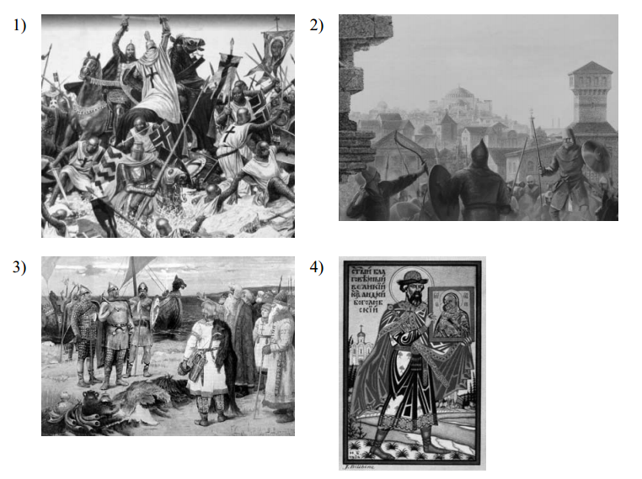
Задание 1. Каждая из иллюстраций, приведённых ниже, относится к одному из указанных в перечне событий (процессов). Установите соответствие между событиями (процессами)
и иллюстрациями: к каждому событию (процессу) подберите по одной иллюстрации.

Запишите в таблицу выбранные цифры под соответствующими буквами
Ответ:
а | б | в | г

Перечень событий (процессов)
А) падение Византийской империи
Б) формирование Древнерусского государства
В) политическое развитие Северо-Восточной Руси во второй половине XII в.
Г)защита русских земель от вторжений с северо-запада в XIII в.
Задание 2. Прочтите отрывок из исторического источника и определите, к какому из данных событий (процессов) он относится. В ответе напишите букву, которой обозначено это событие (процесс).
«Король страны Римской из северной земли подумал про себя: "Пойду и завоюю землю
Александрову". И собрал силу великую, и наполнил многие корабли полками своими,
двинулся с огромным войском, пылая духом ратным. И пришёл к реке, опьянённый
безумием, и отправил послов своих, возгордившись, в Новгород к князю Александру, говоря:
"Если можешь, защищайся, ибо я уже здесь и разоряю землю твою"… Александр же,
услышав такие слова, разгорелся сердцем и вошёл в церковь святой Софии, и, упав на колени
пред алтарем, начал молиться со слезами… После того Александр поспешил напасть на
врагов в шестом часу дня, и была сеча великая с римлянами, и перебил их князь
бесчисленное множество, а на лице самого короля оставил след острого копья своего»
Ответ: _______________________
Задание 3. С каким из данных событий (процессов) связано слово «турки-османы»? Запишите букву, которой обозначено данное событие (процесс).
Ответ:_______________________
Объясните смысл слова «турки-османы».
Ответ: __________________________________________________________________________
________________________________________________________________________________
________________________________________________________________________________
________________________________________________________________________________
Перечень событий (процессов)
А) падение Византийской империи
Б) формирование Древнерусского государства
В) политическое развитие Северо-Восточной Руси во второй половине XII в.
Г)защита русских земель от вторжений с северо-запада в XIII в.
Выберите одно событие (процесс) из перечня, а затем выполните задания 4–7,
рассматривая в каждом из заданий выбранное событие (процесс). Перед выполнением
каждого из заданий 4–7 укажите букву, которой выбранное событие (процесс)
обозначено в перечне. Указанные в заданиях 4–7 буквы должны быть одинаковыми.
Выбранное событие: ____________________________ (укажите букву из перечня)

Задание 4. Укажите две исторические личности, непосредственно связанные с выбранным Вами
событием (процессом).
Укажите одно любое действие каждой из этих личностей, в значительной степени
повлиявшее на ход и (или) результат этого события (процесса).
Ответ запишите в таблицу
Ответ:
Личности | Действия

Задание 5. Заштрихуйте на контурной карте один четырёхугольник, образованный градусной сеткой, в котором полностью или частично происходило выбранное Вами событие (процесс).
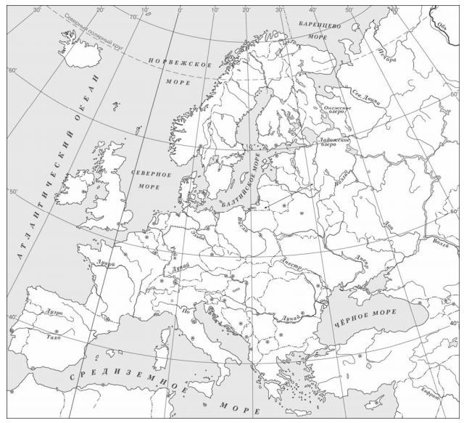

Задание 6. Запишите название любого объекта (города, населённого пункта, реки или др.), который непосредственно связан с выбранным Вами событием (процессом).
Объясните, как указанный Вами объект (город, населённый пункт, река или др.) связан
с этим событием (процессом).
Ответ (название объекта): _________________________________________________________
Объяснение: ____________________________________________________________________
________________________________________________________________________________
________________________________________________________________________________
________________________________________________________________________________
________________________________________________________________________________
________________________________________________________________________________
________________________________________________________________________________
Задание 7. Используя знание исторических фактов, объясните, почему выбранное Вами событие
(процесс) имело большое значение в истории нашей страны и/или истории зарубежных стран.
Ответ: __________________________________________________________________________
________________________________________________________________________________
________________________________________________________________________________
________________________________________________________________________________
________________________________________________________________________________
________________________________________________________________________________
________________________________________________________________________________
________________________________________________________________________________
________________________________________________________________
Рассмотрите изображения памятников культуры и выполните задания 8, 9
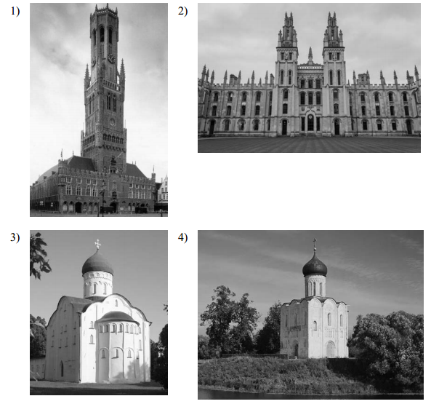

Задание 8. На каких двух изображениях представлены памятники культуры России, а на каких – памятники культуры зарубежных стран? Запишите в таблицу порядковые номера
соответствующих изображений.
Памятники культуры России |  | Памятники культуры зарубежных стран

Задание 9. Выберите один из этих четырёх памятников культуры и укажите название города, в котором этот памятник культуры находится в настоящее время.
Выбранный Вами памятник культуры: ________________(укажите порядковый номер).
Город: _________________________________
Задание 10. Назовите одного исторического деятеля, чья жизнь связана с Вашим регионом или населённым пунктом, достижениями которого по праву могут гордиться граждане нашей страны.
Ответ: __________________________________________________________________________
________________________________________________________________________________
Приведите факт из жизни и деятельности этого исторического деятеля, объясняющий
причину его известности.
Ответ: __________________________________________________________________________
________________________________________________________________________________
________________________________________________________________________________
________________________________________________________________________________
________________________________________________________________________________
________________________________________________________________________________
________________________________________________________________________________
________________________________________________________________________________
________________________________________________________________________________
________________________________________________________________________________

Раздел 3. Ключи для проверки
Оценивание заданий с выбором ответа или кратким ответом
№ задания | Количество баллов | Комментарий
1 | 2 | 2341
2 | 1 | Г
8 | 1 | 3412
9 | 1 | 1 – Брюгге; 2 – Оксфорд;  3 – Новгород (Великий Новгород); 4 – Владимир (Боголюбово)
Всего | 5 баллов

Критерии оценивания заданий с развёрнутым ответом

Задание 3. С каким из данных событий (процессов) связано слово «турки-османы»? Запишите букву, которой обозначено данное событие (процесс). Объясните смысл слова «турки-османы».

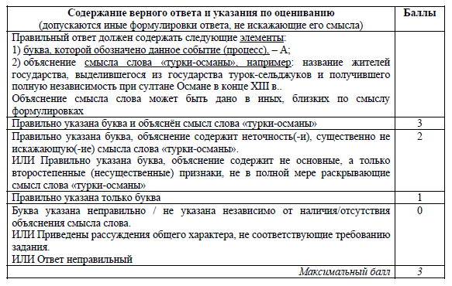

Задание 4. Укажите две исторические личности, непосредственно связанные с выбранным Вами
событием (процессом). Укажите одно любое действие каждой из этих личностей, в значительной степени повлиявшее на ход и (или) результат этого события (процесса).
Ответ запишите в таблицу.

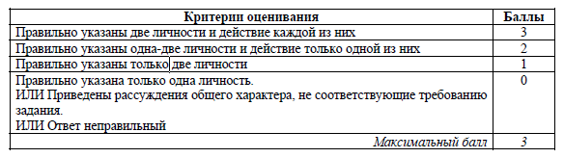

Задание 5. Заштрихуйте на контурной карте один четырёхугольник, образованный градусной сеткой, в котором полностью или частично происходило выбранное Вами событие (процесс).

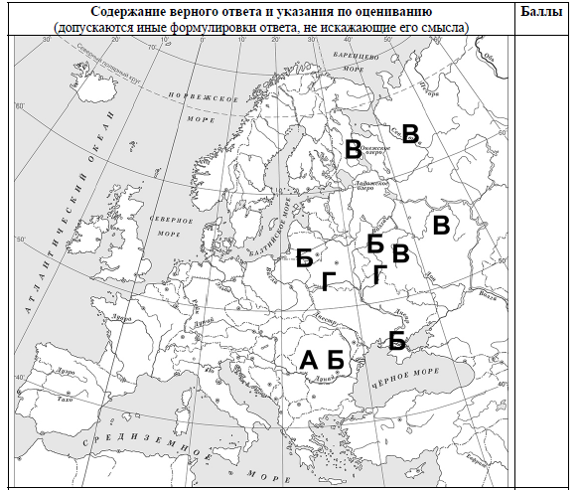

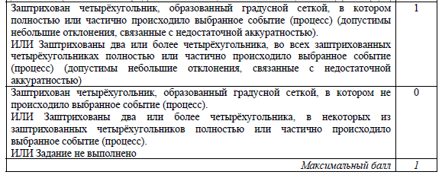
Задание 6. Запишите название любого объекта (города, населённого пункта, реки или др.), который непосредственно связан с выбранным Вами событием (процессом).
Объясните, как указанный Вами объект (город, населённый пункт, река или др.) связан
с этим событием (процессом).

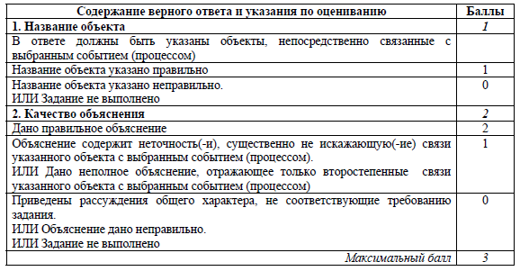

Задание 7. Используя знание исторических фактов, объясните, почему выбранное Вами событие (процесс) имело большое значение в истории нашей страны и/или истории зарубежных стран.

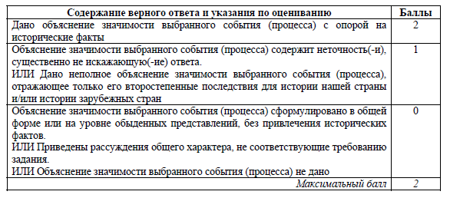

Задание 10. Назовите одного исторического деятеля, чья жизнь связана с Вашим регионом или
населённым пунктом, достижениями которого по праву могут гордиться граждане нашей
страны. Приведите факт из жизни и деятельности этого исторического деятеля,
объясняющий причину его известности.

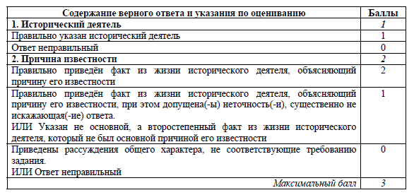
Максимальный балл за задания с развернутым ответом – 15

Всего за работу – 20 баллов.

Перевод в 5-балльную систему.
5 – 16-20 баллов.
4 – 11-15 баллов.
3 – 6-10 баллов.
2 –0-5 баллов за задания базового уровня.
Примечание: отметка «3» ставится при выполнении более 50% заданий базового уровня.

